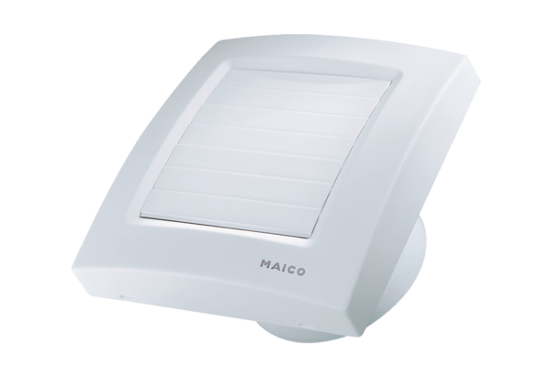Kleinraumventilator ECA 150/4KVerpackungseinheit: 1 StückSortiment: A
Artikelnummer: 0084.0037Hersteller: MAICO

